GABRIEL MATTHEUS BEZERRA ALVES DE CARVALHO – 9779429

VICTOR SOUZA CEZARIO – 9790919

**2º TRABALHO PRÁTICO**

**INTEGRAÇÃO NUMÉRICA PELO MÉTODO DE SIMPSON**

**SÃO CARLOS – SP**

**JULHO 2018**

INTRODUÇÃO

É proposto o desenvolvimento de um programa que, utilizando o método de Simpson 1/3 composta, calcule um valor aproximado da integral (1). Usando isso, pode-se verificar que F(1)F(2) < 0, em que F(1) = I(f)(1) - 0,45, F(2) = I(f)(2) – 0,45, e assim determinar o intervalo onde F(x) possui raiz.

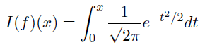

(1)

Finalmente, o programa deve determinar a raiz da equação (2) utilizando o método de Newton com precisão EPS = 10-10 e x0 = 0,5.



(2)

**MÉTODOS**

A Fórmula de Simpson 1/3 Composta utilizada é dada pela equação (3). Ela é mais precisa em relação à Fórmula de Simpson 1/3 Simples pois divide o intervalo em N subintervalos, diminuindo o h.

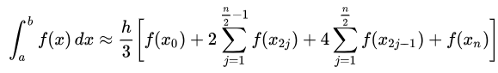

(3)

Já o Método de Newton utilizado no último item do trabalho é dado pela sequência recursiva (4), com x0 conhecido e realizada até que a precisão desejada seja atingida.

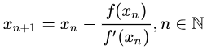

(4)

**RESOLUÇÕES**

**a)** O código-fonte do programa pode ser analisado abaixo:

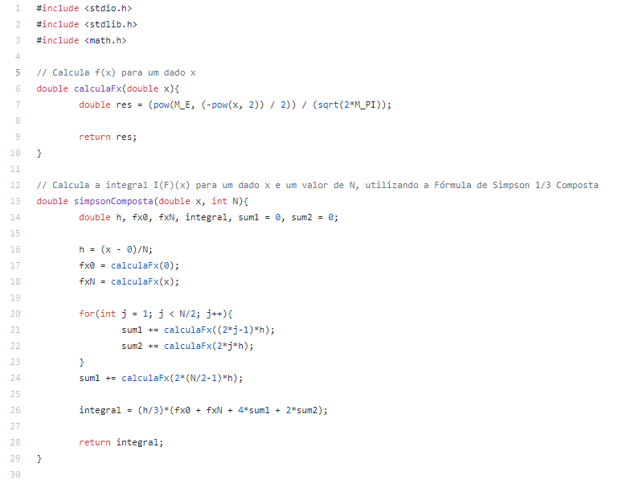

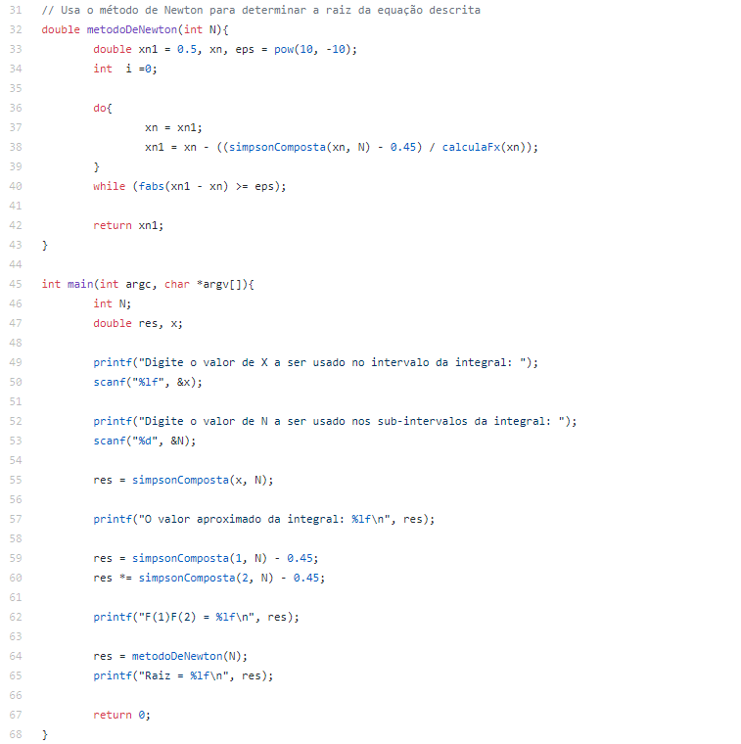

**b)**

A Figura 1 apresenta um caso de teste com X = 5 e N = 1000, enquanto que a Figura 2 dispõe de um teste que usou N = 5000, para o mesmo valor X = 5. Para ambos os casos, o valor aproximado da integral, o produto entre F(1)F(2) e o valor encontrado da raíz são os mesmos.

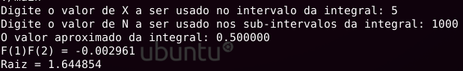

Figura 1: teste para X = 5 e N = 1000.

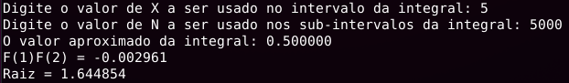

Figura 2: teste para X = 5 e N = 5000.

O mesmo ocorre nas figuras 3 e 4, que apresentam testes utilizando X = 20 e, respectivamente, N = 1500 e N = 10000.

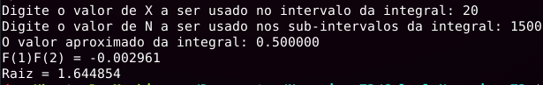

Figura 3: teste para X = 20 e N = 1500.

Figura 4: teste para X = 20 e N = 10000.

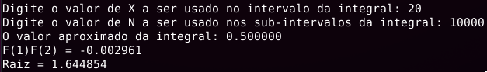

Por fim, são apresentados, nas figuras 5 e 6, outros casos de teste, com valores grandes para X e N.

Figura 5: teste para X = 100 e N = 5000.

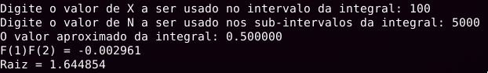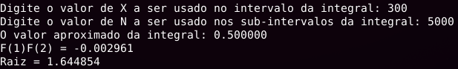

Figura 6: teste para X = 300 e N = 5000.